
Moção Nº 51/2021

Moção de Congratulações à Júlia Alves e ao Gabriel Giovanini pela conquista na Copa América de Downhill 2021, realizado no Ski Mountain Park, em São Roque/SP

Excelentíssimo Senhor Presidente,

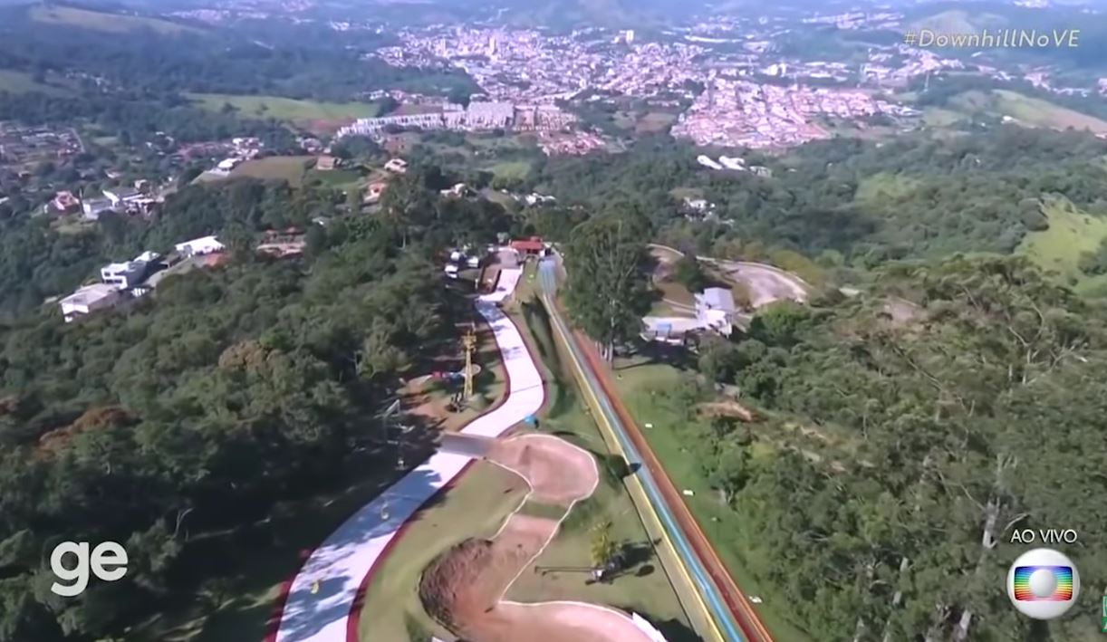
Como é tradição, São Roque sediou a 13ª Copa América de Downhill, entre os dias 19 e 21 de fevereiro de 2021, no Ski Mountain Park. Segundo a Organização do evento, foram convidados para esta prova 45 pilotos - categoria masculino - e 20 pilotos - categoria feminino.
Em virtude da pandemia de Covid-19, a prova foi realizada neste mês de fevereiro, sem a presença do público, apenas os pilotos e equipes de trabalho.
O evento começou na sexta-feira, 19/02, com a chegada dos atletas, para que estes pudessem fazer o reconhecimento do local e realizar os treinos.
No sábado, 20/02, prosseguiram com os treinos a fim de aumentar a performance dos atletas e para tomada de tempo.
A grande decisão da Copa América de Downhill 2021 aconteceu no domingo, com 21 provas, todas transmitidas ao vivo para todo o País, no programa Esporte Espetacular da Rede Globo de Televisão.
Como cidadão desta cidade, sinto-me extremamente orgulhoso por São Roque transmitir um evento desta magnitude, em que reuniu os melhores pilotos do País na modalidade do ciclismo Downhill, além de destaques do exterior.
Para fechar com chave de ouro, o título tanto na categoria masculina quanto na feminina ficou com o Brasil, confirmando o favoritismo dos campeões: Julia Alves e Gabriel Giovanini.

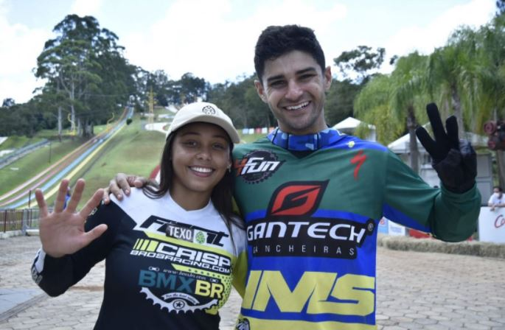
Júlia Alves é a maior campeã do evento ao conquistar o pentacampeonato (2014, 2015, 2016, 2019 e 2021), considerada a rainha da competição, pois ninguém ganhou mais títulos neste evento do que ela.
Desde o início, com completo domínio na grande final, confirmando o favoritismo, ao ter uma atuação perfeita na bateria derradeira, sendo a única a andar abaixo de 1 minuto, completando a prova com 00:55.667, muito abaixo da 2ª colocada, que completou a prova com 01:00.309.
Já Gabriel Giovanini conquistou o tricampeonato (2018, 2019 e 2021), também confirmando o favoritismo, em uma disputa acirradíssima, vencendo por milésimos de segundos, com 00:47.208, acompanhado do 2º colocado, por 00:47.812. Ao final, Gabriel desabafou à reportagem do Esporte Espetacular: “(...) treinei muito pra isso, com muito gana, com vontade de ganhar (...)”.
Em virtude de ser um admirador dos esportes, sobretudo do ciclismo e dos esportes radicais, não poderia deixar de homenagear esses grandes atletas do Downhill, que treinam horas e horas diariamente, ao longo de todo o ano, para descer uma “montanha” em menos de um minuto. Isso é fantástico e digno de aplausos, ainda mais sabendo que o evento há anos vem sendo realizado em nossa cidade, com transmissão ao vivo para todo o País.

Por tudo isso exposto, Diego Gouveia da Costa, Vereador da Câmara Municipal da Estância Turística de São Roque, REQUER ao Egrégio Plenário para que faça constar, na Ata da presente Sessão, Moção de Congratulações à Júlia Alves e Gabriel Giovanini pela conquista na Copa América de Downhill 2021.

Que da presente seja dada ciência à Júlia Alves e Gabriel Giovanini.

Sala das Sessões Dr. Júlio Arantes de Freitas, 22 de fevereiro de 2021.

Diego Gouveia da Costa

Vereador

PROTOCOLO Nº CETSR 22/02/2021 - 08:09 2163/2021/fap

